FLÖDESSCHEMA VARMA SIDAN GUL TEXT = OBJEKTANPASSAS GRÖN TEXT = HJÄLPTEXT, TAS BORT EFTER INFÖRANDE
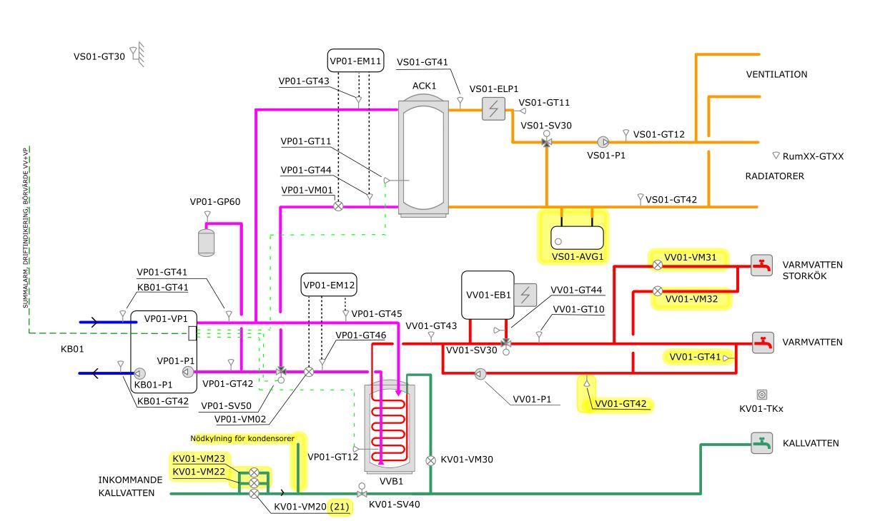
FLÖDESSCHEMA KALLA SIDAN GUL TEXT = OBJEKTANPASSAS GRÖN TEXT = HJÄLPTEXT, TAS BORT EFTER INFÖRANDE
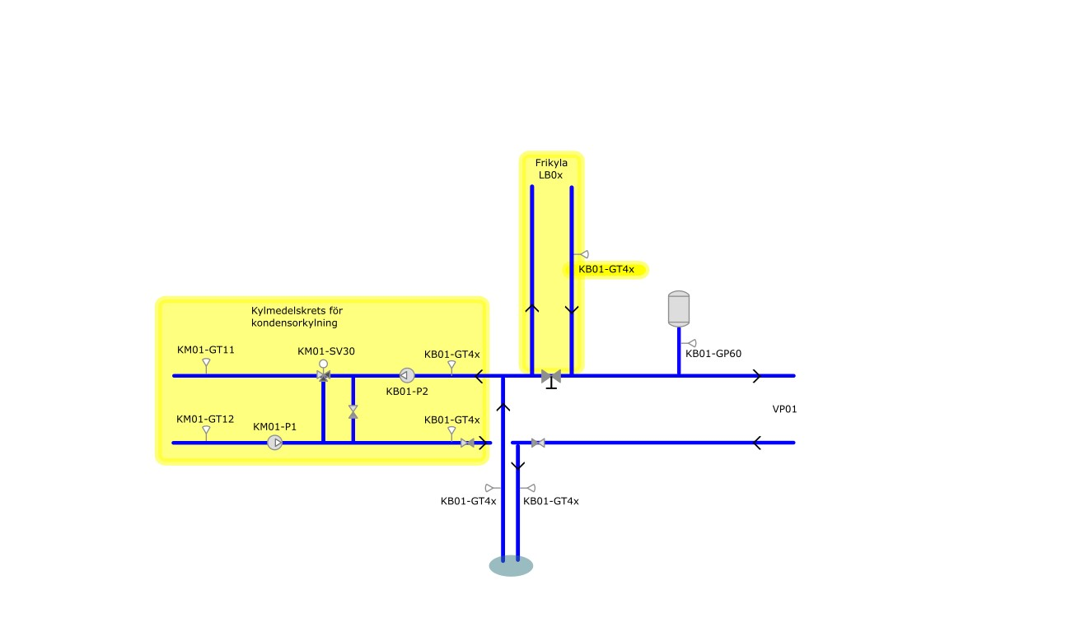

SYSTEM VP01, KB01, VS01, VV01, KV01
Funktioner i prefabricerad styrutrustning anges med kursiv stil.
Samtliga värden som anges i driftkorten är ändringsbara.

Objektsnr: xxxxxxxxxxxx
Betjänar: xxxxxxxxxxxx
Placering: xxxxxxxxxxxx
Apparatskåp: ASxx

ALLMÄNT
Manöverfunktioner och börvärden kan överstyras från överordnad funktion (ELF). Överstyrd funktion indikeras i HMI/ÖS via molnsymbol. Dessa funktioner beskrivs i separat dokument. (RA-4054-vx.x)
SYSTEM VÄRMEKRETS VP01
STYRNING
Bergvärmepump är i drift vid värme- eller varmvattenbehov via intern styr. Värmepumpsystemet prioriterar varmvattenproduktion.
Driftindikering och summalarm värmepump ska redovisas i bild HMI och ÖS.
REGLERING
Temperaturreglering
Via intern styr i värmepump.
Värme:
Temperaturen i ackumulatortanken vid VP01-GT11styrs av framledningsbörvärdet för VS01 + en högre offset på xx °C (inställbart) via Modbus ifrån DDC.
Varmvatten:
Temperaturen i slingtanken vid VP01-GT12 styrs till inställt börvärde xx °C (inställbart) via Modbus ifrån DDC. Detta för att hålla en temperatur i tank mellan 50°C och 60°C
Växlingsventil VP01-SV50 styrs via intern styr i värmepump.
SYSTEM VÄRMEKRETS VS01
HJÄLPTEXT: I de fall sekundärsystem finns till VS01 (VS11, VS12 osv.) ska kurvor och optimeringsfunktioner läggas på dessa sekundärsystem i stället. Det sekundärsystem som kräver högst temperatur är styrande för VS01 + en högre offset på x °C. Detta tillförs på samtliga ställen i driftkortet men beskrivs inte på annat sätt. Denna hjälptext tas bort efter införande.
STYRNING
Pumpstyrning
- Pumpen kan manövreras manuellt via ÖS/HMI (TILL/FRÅN/AUTO). I läge auto är pumpen i drift enligt övriga villkor i prioriteringsordning.
- Pumpen för värmekretsen är i kontinuerlig drift vid verklig utetemperatur <5°C, detta är överordnat nedanstående funktioner.
- Pumpen motioneras under 5 min (utan aktiv temperaturreglering) efter att den varit stoppad >168 timmar.
- Pumpen kan manövreras via överordnad styrning (ELF). Om ELF är aktiverad och aktiv och pumpensdriftsvillkor är AUTO, styrs pumpen enligt ELF:s villkor. I övriga fall gäller pumpensdriftsvillkorenligt prioritetsordningen.
- Alternativ A: Pumpen för värmesystemet är i drift om något betjänat underliggande system (värmekrets/shunt/ventilationsaggregat) har värmebehov (öppen värmeventil i underliggande system över inställt värde).
Projektanpassas, vilka system som påverkar skall noteras i relationshandling. Detta gäller om värmekretsen enbart betjänar underliggande system. OBS!! Rumsregleringar räknas inte som underliggande system!
Alternativ B: Pumpen styrs enligt nedanstående prioritering (gäller för radiatorsystem, VS01 eller VS11, VS12 etcetera, projektanpassas)
5.1 Pumpen är stoppad under aktiv nattkyldrift för något av betjänande ventilationsaggregat, och förblir stoppad under inställbar tid (8h) efter att nattkyldriften har upphört.
5.2 Pumpen är stoppad om verklig utetemperatur är högre än inställt gränsvärde (utan fördröjning).
5.3 Pumpen är i drift om dämpad utetemperatur har varit lägre än inställt gränsvärde (separat värde från stoppgräns) i inställbar tid (startfördröjning). Om rumsoptimeringen är aktiverad och rumsmedeltemperaturen är 2 grader över aktuellt rumsbörvärde är pumpstarten blockerad.
5.4 Pumpen är stoppad om värmeventil har varit stängd i inställbar tid.
Punkt 1 har högst prioritet och 5.4 har lägst prioritet.

VS01-ELP1
ELP1 ges starttillstånd då SV30 varit fullt öppen och börvärdet för VS01-GT12 samtidigt underskridits med inställbar temperatur under inställbar tid. Starttillståndet återgår då öppningsgraden för SV30 sjunker under inställbar gräns. Elpannan kan även kan manövreras manuellt via ÖS/HMI (TILL/FRÅN/AUTO).
REGLERING VS01
Temperaturreglering
Framledningstemperaturen vid VS01-GT12 regleras till beräknat börvärde via styrning av värmeventil VS01-SV31.
Vid starttillstånd för elpannan regleras temperaturen vid VS01-GT11 till beräknat börvärde via utsignal (0 – 10 V) till elpatron i elpannan. När elpannan saknar starttillstånd sätts utsignalen till 0 V. Börvärdet för VS01-GT11 beräknas av börvärdet för VS01-GT12+ en ställbar offset.
Börvärde för VS01-GT12:
Vid pumpstart börjar värmeventilen att styras av temperaturregulatorn att hålla beräknat börvärde vid VS01-GT10. Beräknat börvärde min- och maxbegränsas via separata inställningsvärden. Beräknat börvärde påverkas av olika faktorer enligt nedanstående prioritering.
- Om överordnad styrning (ELF) är aktiverad och aktivt skrivs börvärde från externt system.
- 2a: För värmekrets utan underliggande VS-system: Beräknat börvärde enligt kurva, vid aktiverad optimeringsfunktion ”dämpad utekompenserad styrkurva” används högsta värdet av dämpad utetemperatur eller aktuell utetemperatur som utetemperatur vid börvärdesberäkning. Vid aktiverad optimeringsfunktion ”rumskompenserad styrkurva” adderas rumskompenseringen till värdet från kurvan för att erhålla beräknat börvärde.
2b: För värmekrets med underliggande VS-system: Börvärdet beräknas av högsta börvärde från underliggande system plus en ställbar offset.
Överstyrning
För att kunna testa olika funktioner kan den styrande utetemperaturen (VS01-GT30) ställas manuellt. Detta påverkar samtliga funktioner där VS01-GT30 är referensgivare. Larm visas i samtliga HMI och ÖS enligt larmlistan.
Injusteringsläge värme Funktionen ska bara finnas i system där det finns elektriska ställdon till radiatorer.
I samband till exempel med injustering och felsökning kan samtliga elektriska radiatorställdon i systemet handställas i valbart läge under en begränsad tid. Inställningen görs i bild för aktuellt VS-system. Efter inställd tid återgår ställdonen att styras av sina regulatorer. Vid aktiv handställning blockeras temperaturlarm för rum.
I de fall sekundärsystem finns till VS01 (VS11, VS12 osv.) ska handställningen utföras separat så att de ställdon som betjänas av VS11 handställs för sig, de som betjänas av VS12 handställs för sig osv. med en handställningsknapp per system.
Optimeringsfunktioner
Framledningsbörvärdet styrs av en utetemperaturkompenserad styrkurva samt ett antal optimeringsfunktioner som individuellt kan aktiveras via ÖS.
- Dämpad utekompenserad styrkurva
- Rumskompenserad styrkurva
Dämpad utekompenserad styrkurva GT12:
Ett nytt medelvärde av utetemperaturen (VS01-GT30) de senaste 24 timmarna beräknas varje hel timma. Det högsta värdet av medelvärdet eller den verkliga utetemperaturen (VS01-GT30) används som styrande utetemperatur i reglerkurvan. Medelvärdesberäkning pågår kontinuerligt oavsett vilken temperatur som valts som styrande.
Rumskompenserad styrkurva GT12:
Ett medelvärde av rumstemperaturerna beräknas utifrån i HMI och ÖS fritt valbara rumstemperaturgivare. Invald givare visas som aktiv med grön markering i HMI och ÖS.
Rumskompenseringen beräknas via regulator beroende på avvikelse mellan rumsmedeltemperatur och dess börvärde. Via tidkanal sätts olika börvärde för rumstemperatur vid dagdrift och nattdrift.
Maximal kompensering: tillägg +5°C, avdrag -5°C. Vid kompensering får beräknat börvärde för framledningstemperatur ej understiga 20°C.
Vid kommunikationsfel och/eller temperatur utanför normal driftstemperatur på enskild temperaturgivare pausas denna från medelvärdesberäkningen Även givarna med högsta och lägsta rumstemperatur pausas från medelvärdesberäkningen. Om samtliga temperaturgivare är avaktiverade pausas optimeringsfunktionen. Givare som är invald i medelvärdesberäkningen men pausad visas med gul markering i HMI och ÖS.
När kommunikationsfelet återgått och/eller givaren återfått normal driftstemperatur tas den åter med i medelvärdesberäkningen och visas med grön markering i HMI och ÖS.
Om efterbehandlingen är av CAV-typ och då saknar rumsgivare skall det tillföras rumsgivare i VS01-systemt. Se Teknisk beskrivning för mer information.

SKYDD
Larm från pumpar skapas som konfliktlarm mellan manöver och driftindikering. Om driftindikering saknas ska larm i pumpmodulen användas i serie med hjälpkontakt i säkerhetsbrytare. Reglering ska dock upprätthållas.
Driftfel cirkulationspump
Driftfelslarm utlöses vid konflikt mellan driftindikering och manöverstatus.
Givarfel på utegivare
Vid givarfel på utegivare aktiverar DDCn handställning med senast beräknade medelvärde som handställt värde.
SYSTEM TAPPVATTEN VV01, VV11
STYRNING
VV01-EB1
VV01-EB1 är en elberedare som alltid håller högtempererat vatten med elpatronen. Manuell termostat på varmvattenberedare ställs på 60°C.
Pumpstyrning
VVC-pump är i kontinuerlig drift.
REGLERING
Temperaturreglering VV11-GT10
Tappvarmvattentemperaturen regleras till inställt börvärde via styrventilen VV11-SV30.
SYSTEM TAPPVATTEN KV01
STYRNING
Kallvattenavstängning
Förskola/Skola: När inbrottslarmet är pålarmat erhåller STYR signal från EL (brytande kontakt), avstängningsventil (motorventil) varpå inkommande kallvatten stänger.
Ventilen kan även nödstängas via nödstoppsknapp (KV01-TK1) placerad i lärarrum. Vid återställning av nödstopp öppnar ventilen åter. Nödstängd ventil indikeras i HMI och ÖS och larm utgår. Vid återställning av nödstopp återgår även larm.
Övrig verksamhet: Kallvattenavstängning saknas.
För provning av funktioner kan signalen för inbrottslarm handställas via HMI/ÖS. Handställd signal indikeras i bild och återgår till autoläge efter en timma.
HJÄLPTEXT: Inbrottslarm indikeras i bild med grå/grön symbol vid KV01-SV40
Denna hjälptext tas bort efter införande.
SYSTEM KÖLDBÄRARE KB01
STYRNING
KB01-P1
Vid enbart värmepumpsdrift styrs KB01-P1 internt av värmepumpen.
Då något betjänat ventilationsaggregat har kylbehov (öppen kylventil över inställningsvärde i ventilationsaggregat) styrs KB01-P1 till drift via Modbus
SYSTEM KYLMEDELSKRETS KM01
KM01
KM01 är en kylmedelskrets som försörjer kylmaskiner för kökskyla med kylmedel för kondensorkylning.
Pumpstyrning
KB01-P2 går i normalfallet kontinuerligt men kan stoppas via handmanövrering (Från/Auto) i HMI/ÖS.
KM01-P1 går i normalfallet kontinuerligt men kan stoppas via handmanövrering (Från/Auto) i HMI/ÖS.
REGLERING
Temperaturen vid KM01-GT11 konstanthålls genom reglering av KM01-SV30. Vid ökande kylbehov vid KM01-GT11 öppnar KM01-SV30 mot KB01.
Temperaturen vid KM01-GT12 konstanthålls genom varvtalsreglering av KM01-P1. Vid ökande temperatur vid KM01-GT12 varvas KM01-P1 upp.

MÄTNING
Varmvattencirkulation
Mätning av temperaturen i varmvattencirkulationen mäts vid VV01-VVX samt vid
vändpunkten på den längsta slingan för varmvattencirkulation.
COP-faktor
Funktion för momentan mätning av COP presenteras på
flödesbild för VP01-VP1 och beräknas enligt:
COP = (EM11+EM12) /EM21

Objekt | Benämning
VP01-GT41  VP01-GT42  VP01-GT43  VP01-GT44  VP01-GT45  VP01-GT46  KB01-GT4x  VV01-GT41  VV01-GT42  VV01-GT43  VV01-GT44  VV11-GT41  VV11-GT42  Rum-GT xx  VP01-EM21  VP01-EM22  VP01-EM23  VP01-EM11  VP01-EM12  KV01-VM2x  KV01-VM2x  KV01-VM30 | Värmepump tilloppstemperatur  Värmepump returtemperatur från växelventil  Värmepump tilloppstemperatur till volymtank värme  Värmepump returtemperatur från volymtank värme  Värmepump tilloppstemperatur till slingtank varmvatten  Värmepump returtemperatur från slingtank varmvatten  Köldbärartemperatur i/vid……  Värmepump tilloppstemperatur efter volymtank till VS01  Returtemperatur värmegrupp  Varmvatten framledning efter slingtank varmvatten  Varmvatten framledning efter EB1  Returtemperatur VVC längst ut i slingan  Returtemperatur VVC i UC  Rumsgivare  Elmätare värmepump  Elmätare beredare EB1 (placerad i elcentral)  Elmätare elpanna ELP1 (placerad i elcentral)  Värmeproduktion från VP01  Varmvattenproduktion från VP01  Kallvattenmätare  Kallvattenmätare för nödkylning  Tappvarmvattenmätare

INSTÄLLNINGSVÄRDEN VV11
Objekt | Benämning | Inställning
GT11 | Börvärde ackumulatortank. (Modbus värmepump) | BV VS01-GT12 + 3°C
GT12 | Börvärde slingtank.  (Modbus värmepump) | 55°C  (start 50°C, stopp 60°C)
INSTÄLLNINGSVÄRDEN VS01
Objekt | Benämning | Inställning
GT11 | Börvärde GT11 | BV GT12 + 3°C
GT12 | Börvärde framledning med hänvisning till kurva | Ute / Framledning  -15 °C / 56 °C  -5 °C / 47 °C  0 °C / 44 °C  5 °C / 33 °C  15 °C / 20 °C
GT12 | Minbegränsning av framledningstemperatur  Maxbegränsning av framledningstemperatur | 20 °C  60 °C
GT12 | Rumskompensering max tillägg  Rumskompensering max avdrag  Min framledningstemp vid avdrag | +5 °C  -5 °C  +20°C
 | ELF frånslagsfördröjning watchdog (ESP1) | 120 min
Rumxx-GTxx | Börvärde rumsmedeltemperatur  Skolor  BmSS  Äldreboende | Dag / Natt  20 °C / 18°C  22 °C / 21°C  22 °C / 21°C
Rumxxx-SV2x | Frånslagsfördröjning injusteringsläge | 48h (ställbart mellan 2 – 120h)
 | Dagdrift förskolor  Dagdrift skolor  Dagdrift boende | 06:00-18:00 mån-fre  08:00-17:00 mån-fre  06:00-22:00 mån-sön
 | Antal timvärde dämpad utetemperatur | 24 h
ELP1 | Ventilläge SV30 för start av elpanna  Ventilläge SV30 för stopp av elpanna  Startfördröjning efter att SV30 öppnat över gräns och börvärdet för VS01-GT12 samtidigt underskridits. | 100%, inställbart mellan 90% och 100%  <40%, inställbart mellan 20% och 50%  30 min, inställbart mellan 20 och 60 minuter
Objekt | Benämning | Inställning
P1 | Start dämpad utetemperaturgräns  Startfördröjning  Stoppfördröjning vid stängd ventil  Stopp verklig utetemperaturgräns  Startvärde öppen ventil i underliggande system  Startfördröjning öppen ventil i underliggande system  Stoppvärde öppen ventil i underliggande system  Stoppfördröjning öppen ventil i underliggande system  Kontinuerlig drift vid verklig utetemperatur  Blockering pumpstart efter nattkyla  Pumpmotion | 15 °C  60 min  10 min  17 °C eller stängd ventil  >5%  10 min  >2%  10 min  <5°C, inställbart mellan +5°C och +15°C  8h  stopp >168 h: 5 min

INSTÄLLNINGSVÄRDEN KB01
Objekt | Benämning | Inställning
P1 | Startvärde öppen ventil i underliggande system  Startfördröjning öppen ventil i underliggande system  Stoppvärde öppen ventil i underliggande system  Stoppfördröjning öppen ventil i underliggande system | >5%  10 min  >2%  10 min

INSTÄLLNINGSVÄRDEN VV11
Objekt | Benämning | Inställning
GT10 | Börvärde tappvarmvatten | 55°C
EB1 | Manuell termostat på EB1 60°C
INSTÄLLNINGSVÄRDEN KM01

Objekt | Benämning | Inställning
GT11 | Börvärde framledning | 20°C
GT12 | Börvärde returledning | 40°C

REGLERING | SAMTLIGA REGULATORERS PARAM.  (Nedan ska samtliga regulatorers parametrar fyllas i efter driftsatt och injusterad regulator)
Objekt | Benämning | Inställning
VSxx-GTxx | P  I  D | X  X  X
VVxx-GTxx | P  I  D | X  X  X
KMxx-GTxx | P  I  D | X  X  X

LARM Larmlistan objektsanpassas

Objekt | Förklaring | Larmgrupp:  Boende/Skola | Larmfördröjning | Larmgräns
Givarfel | Alla analoga givare, inklusive rumsgivare | 51 | 0 min
Trådlösa rumsgivare  (ombyggnad) | Kommunikationsfel  Utanför temperaturområde | 51  51 | 5 min  5 min | Ej inom 10.0 – 40.0°C
RUMxx-GTxx | Utanför temperaturområde | 51 | 5 min | Ej inom 10.0 – 40.0°C
VP01-VP1  VP01-VP1 | Värmepump summalarm (”hårdtrådat” ej via ModBus)  Larm frånslagen säkerhetsbrytare | 41  51 | 5 min  60 min
KB01-GP60  KB01-GP60 | Lågt tryck  Mycket lågt tryck | 41  41 | 5 min  5 min | xxx kPa, anpassas  xxx kPa, anpassas
VS01-P1  VS01-P1  VS01-P1 | Driftfel  Handkörning  Larm frånslagen säkerhetsbrytare | 11/13  51  51 | 5 min  60 min  60 min
VS01-GP60  VS01-GP60 | Lågt tryck  Mycket lågt tryck | 41  41 | 5 min  5 min | xxx kPa, anpassas  xxx kPa, anpassas
VS01-GT11 | Temperaturavvikelselarm, sätts endast vid elpanna i drift | 41 | 30 min | +/-3 °C
VS01-GT12 | Låg framledningstemperatur, sätts endast om utetemperaturen <15 °C. (Blockeras vid stoppad pump) | 11/13 | 30 min | +/-3 °C
VS01-GT12 | Hög framledningstemperatur. (Blockeras vid stoppad pump) | 41 | 60 min
VS01-AVG1 | Driftlarm vakuumavgasare | 41 | 30 min
VV11-P1  VV11-P1  VV11-P1 | Driftfel  Handkörning  Larm frånslagen säkerhetsbrytare | 41  51  51 | 5 min  60 min  60 min
VV11-GT10 | Temperaturavvikelse. (Blockeras vid VVC avstängning) | 41 | 30 min | +3 °C
VV11-GT41 | Låg temperatur (blockeras vid VVC-avstängning) | 41 | 30 min | 50 °C
VV11-GT42 | Låg temperatur (blockeras vid VVC-avstängning) | 41 | 30 min | 50 °C
VS01-GT30 | Handställning | 51 | 60 min
KV01-SV40 | Handkörning  Nödstängning | 51  13 | 60 min
VS01-ELP1 | Lång drifttid | 41 | 24 h
KM01-GT11 | Temperaturavvikelse, blockerat när KM01 inte är i drift | 41 | 30 min | +/- 3 °C
KM01-GT12 | Temperaturavvikelse, blockerat när KM01 inte är i drift | 41 | 30 min | +/- 3 °C
KB01-P2  KB01-P2  KB01-P2 | Driftfel  Handkörning  Larm frånslagen säkerhetsbrytare | 41  51  51 | 5 min  60 min  60 min
KM01-P1  KM01-P1  KM01-P1 | Driftfel  Handkörning  Larm frånslagen säkerhetsbrytare | 11/13  51  51 | 5 min  60 min  60 min

YTTRE APPARATLISTA Samtliga yttre komponenter skall förtecknas med korrekt placering. Gulmarkerad text enbart som exempel

Beteckning | Produkt | Kom. | Placering (rumsnummer el. dyl.)
VS01-GT30 | Temperaturgivare PT1000, med distans och solskyddsplåt | I/O | Utomhus utanför rum nnn, norr, 3000mm över mark
VP01-EM11 | Energimätare värme | M-bus | I undercentral A1000
VP01-VM11 | Flödesmätare värme, ansluts till energimätare VP01-EM11 | I/O | Vid VP01-EM11, retur
VP01-GT41 | Temperaturgivare värme tillopp, ansluts till energimätare VP01-EM11 | I/O | Vid VP01-EM11, tillopp
VP01-GT42 | Temperaturgivare värme retur, ansluts till energimätare VP01-EM11 | I/O | Vid VP01-EM11, retur
VP01-GT43 | Temperaturgivare PT1000 retur primärsidan VS01, dykrör 90mm | I/O | I undercentral A1000
VP01-GT44 | Temperaturgivare PT1000 retur primärsidan VV01, dykrör 90mm | I/O | I undercentral A1000
VS01-SV30 | Ventilställdon 24VAC 0-10V | I/O | I undercentral A1000
VS01-GT10 | Temperaturgivare PT1000 tillopp VS01, dykrör 90mm | I/O | I undercentral A1000
VS01-GP60 | Absoluttryckgivare 0-1000kPa (0-10 bar), 24VAC 0-10V | I/O | I undercentral A1000 vid expansionskärl
VS01-P1 | Cirkulationspump intern tryckreglering | I/O | I undercentral A1000
VS01-LA1 | Vakuumavgasare | I/O | I undercentral A1000, returledning VS
VP01-EM12 | Energimätare värme | M-bus | I undercentral A1000
VP01-VM12 | Flödesmätare värme, ansluts till energimätare VP01-EM12 | I/O | Vid VP01-EM12, retur
VP01-GT45 | Temperaturgivare värme tillopp, ansluts till energimätare VP01-EM12 | I/O | Vid VP01-EM12, tillopp
VP01-GT46 | Temperaturgivare värme retur, ansluts till energimätare VP01-EM12 | I/O | Vid VP01-EM12, retur
VV01-SV30 | Ventilställdon 24VAC 0-10V < 20 sek gångtid | I/O | I undercentral A1000
VV01-GT10 | Temperaturgivare PT1000 utan dykrör <8 sek tidskonstant varmvatten | I/O | I undercentral A1000
VV11-SV30 | Ventilställdon 24VAC 0-10V <20 sek gångtid | I/O | I undercentral A1000
VV11-GT20 | Temperaturgivare PT1000 utan dykrör <8 sek tidskonstant tappvarmvatten | I/O | I undercentral A1000
VV11-GT41 | Temperaturgivare PT1000 varmvattencirkulation längst ut, dykrör 90mm | I/O | Ovan undertak i korridor A3333
VV11-GT42 | Temperaturgivare PT1000 varmvattencirkulation, dykrör 90mm | I/O | I undercentral A1000
VV11-P1 | Cirkulationspump med intern varvtalsinställning | I/O | I undercentral A1000
VV11-VM31 | Flödesmätare varmvatten storkök | M-bus | Vid storkök korridor A1111 ovan undertak
VV11-VM32 | Flödesmätare varmvattencirkulation storkök | M-bus | Vid storkök korridor A1111 ovan undertak
KV01-VM20 | Flödesmätare inkommande kallvatten (Kretslopp och Vatten) | M-bus | I undercentral A1000
KV01-VM30 | Flödesmätare tappvarmvatten total | M-bus | I undercentral A1000

